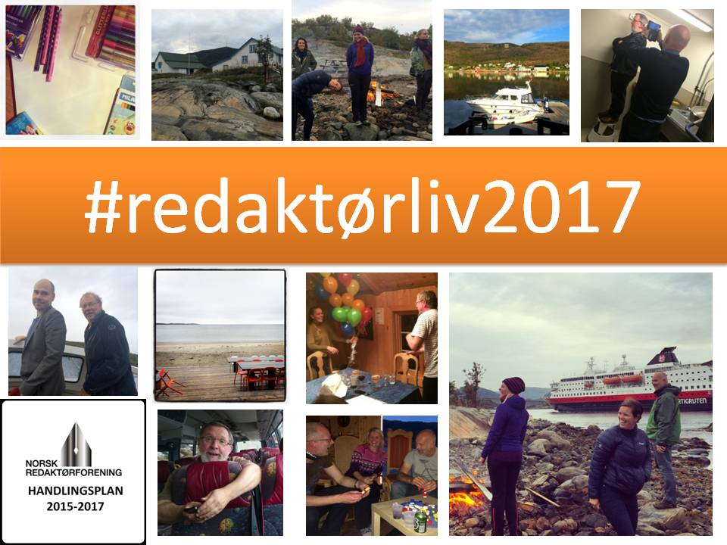
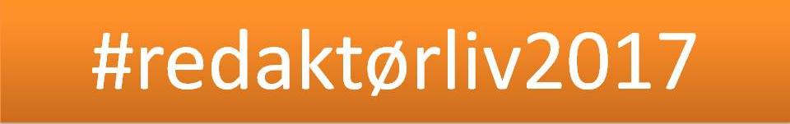
HANDLINGSPLAN 2015-2017
- Styrke redaktørens rolle og myndighet
- Synliggjøre journalistikkens kjerne
- Sikre journalistikkens uavhengighet

Styrke - sikre - synliggjøre

Vårt hovedoppdrag
Norsk Redaktørforening ble stiftet i 1950, som landsomfattende forening for sjefredaktører i avisene. Tidligere hadde man hatt to andre sammenslutninger for avisredaktører; en i Oslo og en for resten av landet. I starten organiserte NR altså kun ansvarlige redaktører i avisbedrifter og nyhetsbyråer. Gjennom flere vedtektsendringar er medlemsgrunnlaget endret, slik at NR i dag omfatter redaksjonelle ledere på ulike nivåer i alle medietyper.
NR har i 2014 ca 750 medlemmer.
- NR skal forsvare redaktørinstituttet,
ytringsfriheten, meningsmangfoldet
og journalistikken

- NR skal arbeide for:
- Gode journalistiske rammevilkår
- Journalistisk kvalitet
- Redaktørfaglig kompetanse
- Medienes troverdighet

- NR skal samle og inspirere medlemmene

Hovedmål for perioden 2015-2017
Norsk Redaktørforenings overordnede mål er å verne om ytringsfriheten og trykkefriheten som rettsstatens og demokratiets grunnpilarer. Massemediene er det åpne samfunns arena for fri informasjon, samfunnskritikk og debatt. Redaktøren bestemmer mediets innhold og garanterer for den redaksjonelle frihet og uavhengighet i forhold til myndigheter, eiere, annonsører og andre.
(Fra NRs vedtekter)

- Styrke redaktørens rolle og myndighet
- Synliggjøre journalistikkens kjerne
- Sikre journalistikkens uavhengighet

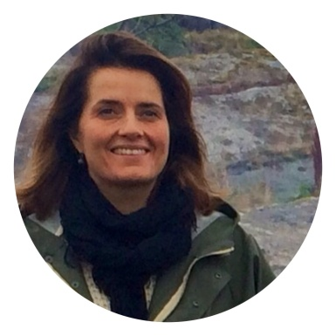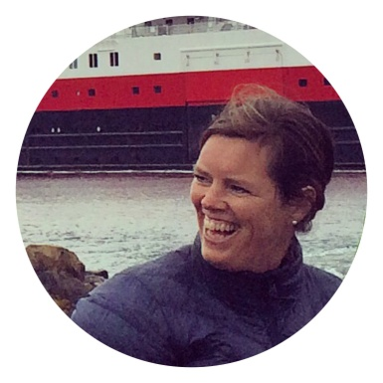
«Redaktørrollen er i endring. Allviteren forsvinner.
Den nye redaktøren stiller spørsmål. »
Kjersti Mo, ansv.red., Egmont og Hilde Garlid, ansv.red., Jærbladet
(Alle bilder og sitater er fra NR-styrets strategiseminar i Trøndelag 24.-26. sept 2014)
NR organiserer redaktører fra alle typer journalistiske medier.
Medlemskap kan søkes av ansvarshavende redaktører/sjefredaktører i alle aktualitetsmedier i Norge, som oppfyller medlemskapskriteriene i vedtektenes § 4 og § 5, og som godkjenner Redaktørplakaten. Det samme gjelder redaktører som er delegert redaktøransvar fra ansvarshavende redaktør. Det er derfor ansvarshavende redaktør som i realiteten bestemmer hvem som kan bli medlem av NR.
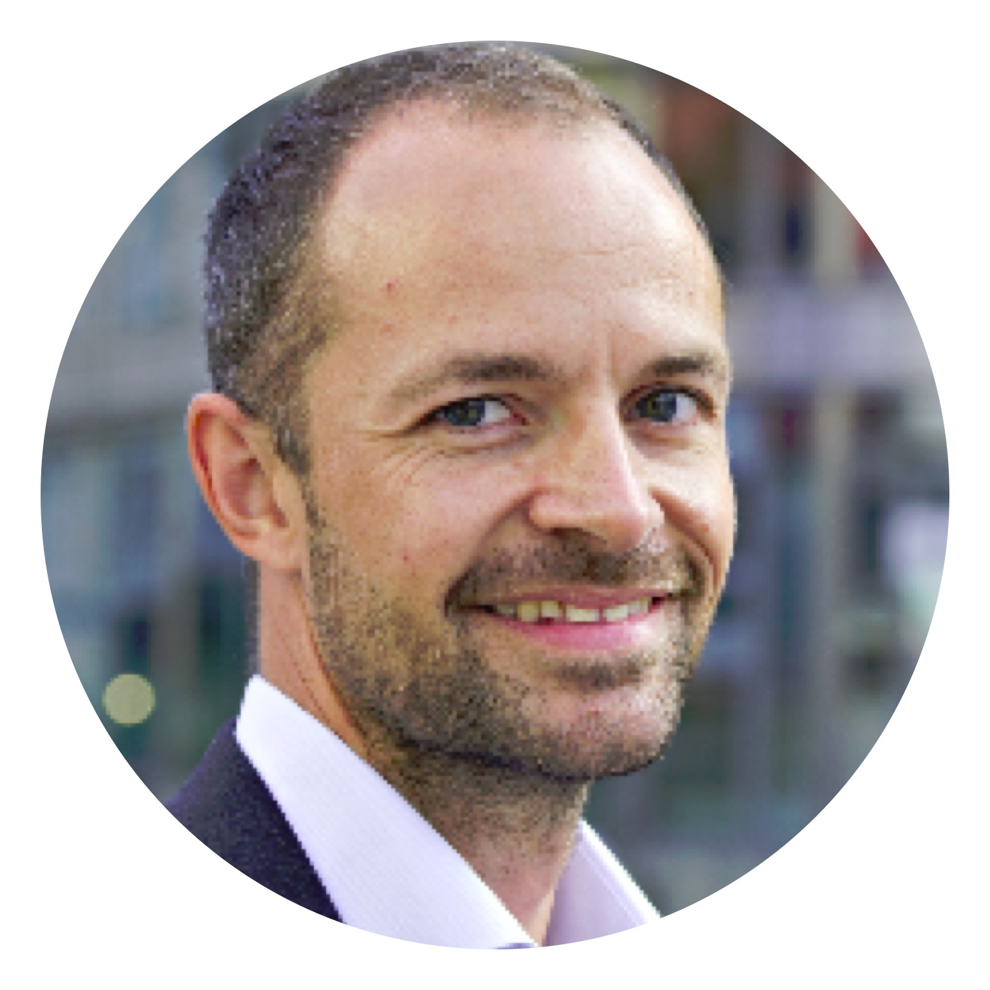

«Vi må slutte å tro at det går bra så
lenge vi har noe å formidle.
Det er ikke nok. Vi må også lære
oss å formidle det på måter som virkelig står ut.»
Tor Olav Mørseth, nyhetsredaktør (seinere produktdirektør) Bergens Tidende

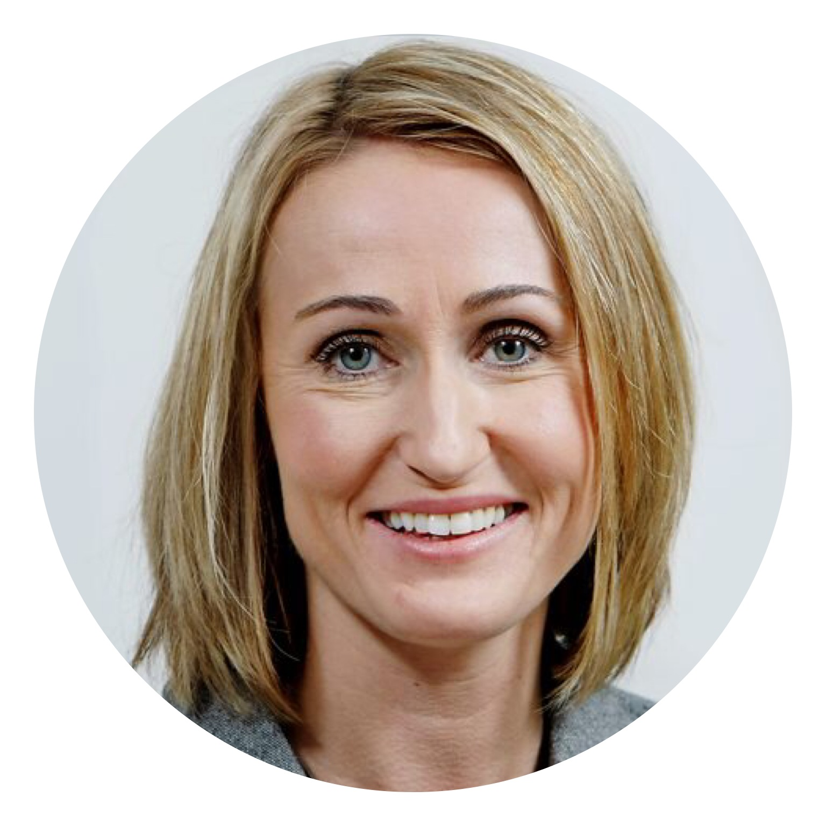
«Redaktørene må forstå den nye
medieøkonomien og ha grunnleggende
teknologisk kompetanse for å sikre seg
nok innflytelse.»
Kirsti Husby, utviklingsredaktør Adresseavisen

«Tør å prioriter noe bort. For å få til NOE STORT!»
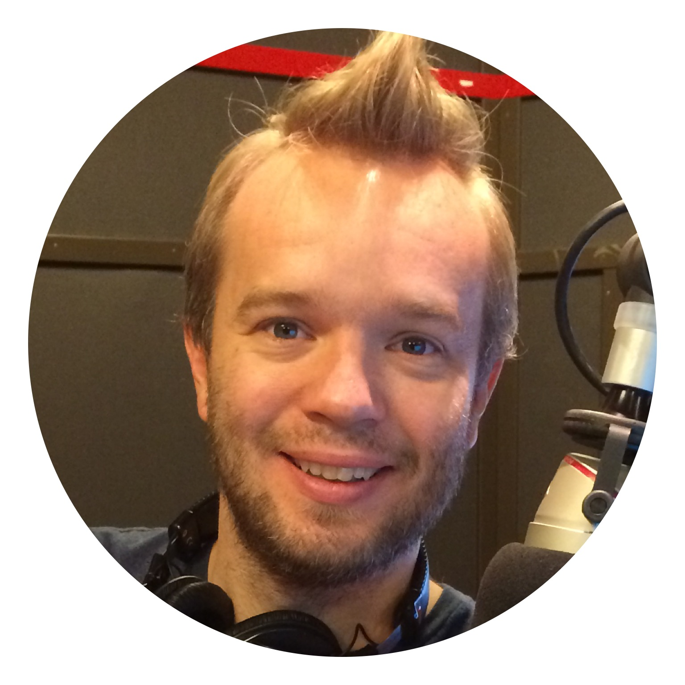
Bjørn Tore Grøtte, redaksjonssjef NRK P3

Om redaktørliv2017 - NRs handlingsplan
”Redaktørinstituttet; prinsippet om redaktørens uavhengige forvaltning av ytrings- og informasjonsfriheten gjennom massemedier, med mandat fra eier, med selvpålagte samfunnsoppgaver som fri informasjons-formidling, kritisk granskning av makthavere og mangfold i meningsdannelse – og med juridisk ansvar bare overfor lov og domstol”
(Nils E. Øy, NRs årbok 1998)
Planen er delt opp i arbeidsområdene
redaktøren, journalistikken og rammevilkårene.
Først listes opp tiltak for å oppnå de tre
hovedmålene. Deretter nevnes løpende
virksomhet.
«Som redaktører må vi klare å skape entusiasme
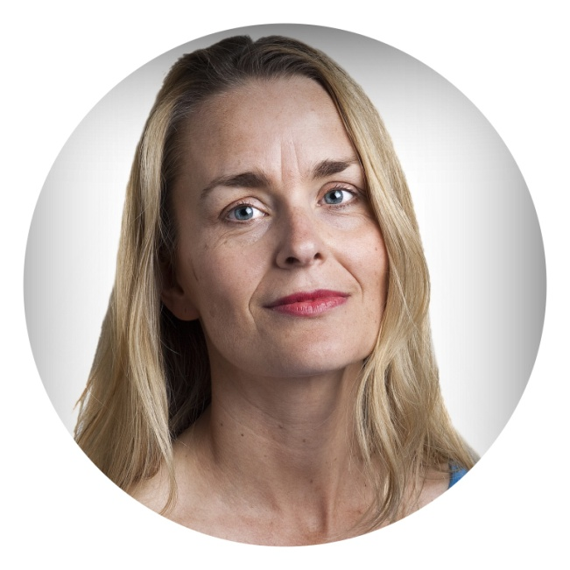
og kriseforståelse samtidig. »
Hilde Sandvik, kultur- og debattredaktør Bergens Tidende

«Folk kommer ikke til å kjede seg selv om vi blir borte.
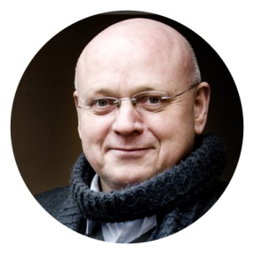
Noe av overlevelsesstrategien må være å begrunne
hvorfor vi er til.»
Bjørgulv Braanen, redaktør Klassekampen
Handlingsplanen 2015-2017 – mål og tiltak
 | Redaktøren | Journalistikken | Rammevilkårene
Mål | Styrke redaktørens rolle og myndighet | Synliggjøre journalistikkens kjerne | Sikre journalistikkens uavhengighet
Tiltak  2015-2017 | Utvikle redaktørens strategiske, økonomiske og teknologiske kunnskap gjennom nye kompetansetilbud, bedre samarbeidsformer og nye arenaer for deling og erfaringsutveksling | Definere hva som kjennetegner journalistikken og synliggjøre fortrinn ved redaktørstyrte medier | Jobbe bredt for å verne og styrke ytringsfriheten og pressefriheten gjennom aktiv deltakelse i offentlig debatt og høringer og gjennom å sette temaet på dagsorden i NRs møter og kurs
 | Utrede styrker og svakheter ved ulike ledermodeller | Utvikle, omdefinere og tydeliggjøre dagsordenfunksjonen og kvalitetsbegrepet | Bidra til å klarlegge og styrke redaktøransvaret i et stadig mer komplekst mediebilde
 | Redaktøren | Journalistikken | Rammevilkårene
Tiltak  2015-2017 | Utvikle servicefunksjonen gjennom dialog med medlemmene og gjennom  regionforeningene | Utvikle en norsk erfaringsrapport basert på redaksjonell årsrapport og "Slik gjør vi det" | Sikre den journalistiske troverdigheten i møte med nye annonse-formater
 | Styrke redaktørens kompetanse på datasikkerhet og kildevern | Aktivt formidle kunnskap og erfaringer innen juss og etikk | Styrke og synliggjøre NR som mediepolitisk kraft gjennom mer aktiv og selvstendig dialog med beslutningstakere
 | Utvikle verktøy for å gjøre det enklere å sikre større mangfold blant norske redaktører - blant annet når det gjelder kjønn. | Utvikle nye etiske verktøy og veiledninger som kan bidra til å øke kvaliteten på norsk journalistikk. | Synliggjøre den nye redaktørrollen overfor eiere, journalister, myndigheter og mediebrukere.
Tiltak  2015-2017 | Jobbe aktivt for å få vedtatt en egen medieansvarslov som også regulerer redaktøransvaret på digitale plattformer |  | Sikre forståelse for betydningen av å produsere norsk innhold av høy kvalitet  Ta initiativ til å fornye ordlyden i redaktørplakaten og de veiledende normene
 | Redaktøren | Journalistikken | Rammevilkårene
Løpende mål, arbeid og forpliktelser | Aktivt bidra til å øke redaktørenes kunnskaper om sentrale endringer i rammevilkår, teknologi og medievaner, med sikte på å øke bevisstheten rundt utøvelsen av redaktørrollen. | Bistå redaksjoner eller regionforeninger til utforming av interne etiske regelverk. | Arbeide for internasjonal regel- og rettsutvikling som kan verne og styrke ytringsfriheten, og i forsvarlig omfang bidra til bygging av nettverk og organisasjoner i andre land og regioner.
 | Gjennomføre undersøkelse av lønns- og arbeidsvilkår for redaktører i 2016. | Aktivt arbeide med å utvikle og vedlikeholde www.offentlighet.no | Fortsatt arbeide for opphevelse av forbudet mot politisk TV-reklame og for minst mulig diskriminerende regler for slik reklame.
 | Opprettholde høy service og beredskapsgrad overfor medlemmer som trenger råd og bistand. | Jobbe aktivt for endringer i lovverk om innsyn og kildevern og andre tiltak som styrker kildevernet. | Sørge for at NR er en synlig aktør i alle deler av medielandskapet.
 | Redaktøren
Løpende mål, arbeid og forpliktelser | Utvikle og oppdatere veiledninger og verktøy til bruk for redaktører i konfliktsituasjoner.
 | Opptre aktivt som rådgivere og meglere for redaktører som søker bistand i NRs sekretariatet, i forbindelse med ulike typer konflikter.
 | Fornye, drifte og markedsføre NRs base for lederkandidater.

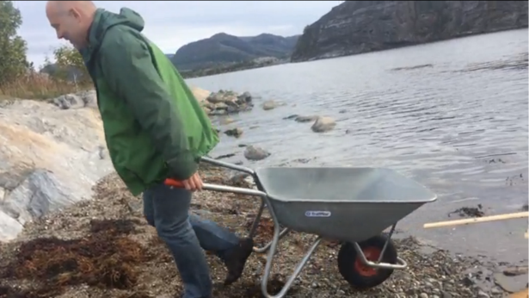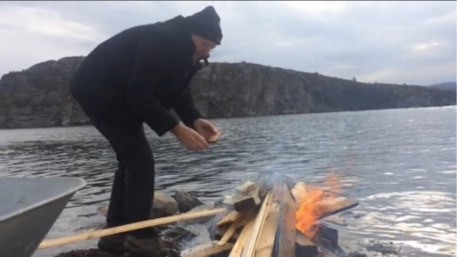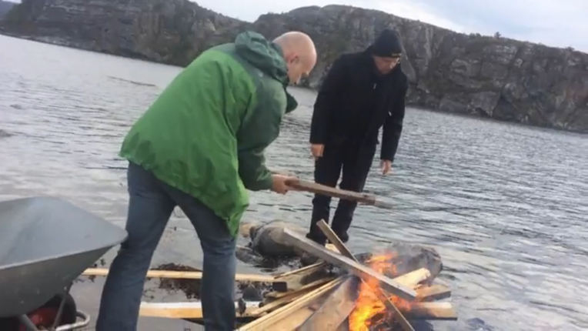
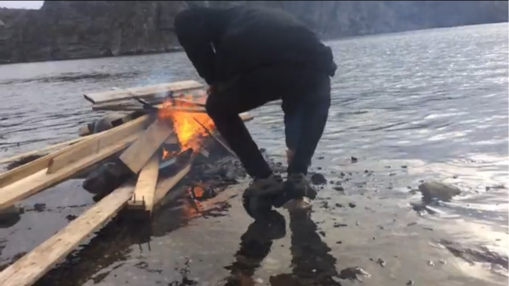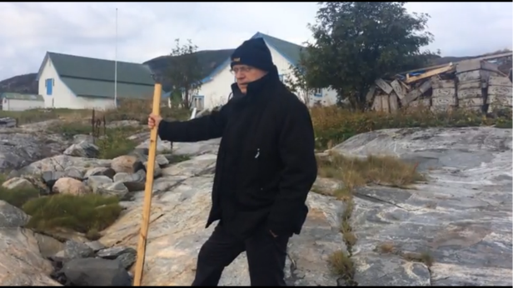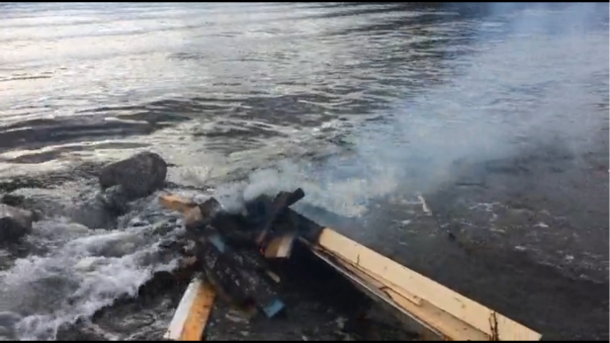
«Det er like krevende å være redaktør
som å tenne fyr på saltvann...»
Bjørgulv Braanen, Klassekampen og Thor Gjermund Eriksen, NRK
på NR-styrets strategiseminar på Krokholmen september 2014
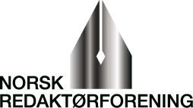

Redaktørens plikter og rettigheter
En redaktør skal alltid ha frie mediers ideelle mål for øye. Redaktøren skal ivareta ytringsfriheten og etter beste evne arbeide for det som etter hans/hennes mening tjener samfunnet.
Gjennom sitt medium skal redaktøren fremme en saklig og fri informasjons- og opinionsformidling. Redaktøren skal etterstrebe en journalistikk som gjør det klart for mottakeren hva som er reportasje og formidling av informasjoner og fakta, og hva som er mediets egne meninger og vurderinger.
En redaktør forutsettes å dele sitt mediums grunnsyn og formålsbestemmelser. Men innenfor denne rammen skal redaktøren ha en fri og uavhengig ledelse av redaksjonen og full frihet til å forme mediets meninger, selv om de i enkelte spørsmål ikke deles av utgiveren eller styret. Kommer redaktøren i uløselig konflikt med mediets grunnsyn, plikter han/hun å trekke seg tilbake fra sin stilling. Redaktøren må aldri la seg påvirke til å hevde meninger som ikke er i samsvar med egen overbevisning.
Den ansvarshavende redaktør har det personlige og fulle ansvar for mediets innhold. Redaktøren leder og har ansvaret for sine medarbeideres virksomhet, og er bindeleddet mellom utgiveren/styret og de redaksjonelle medarbeiderne. Redaktøren kan delegere myndighet i samsvar med sine fullmakter.

Denne erklæring er blitt til i samarbeid mellom
Norske Avisers Landsforbund (nå Mediebedriftenes Landsforening) og Norsk Redaktørforening,
vedtatt av begge organisasjoner 22. oktober 1953, revidert i 1973 og i 2004.
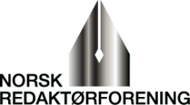
www.nored.no Tlf 22 40 50 50 - post@nored.no - Rådhusgaten 17, postboks 624, Sentrum 0106, Oslo

